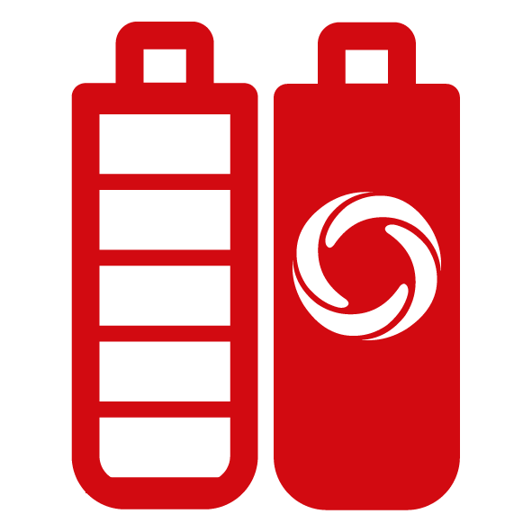

Persönliche Analyse nach dem 8F-Modell

Das folgende Werkzeug habe ich auf Basis des »8F-Modells« entwickelt. Bisher wurden den »8F« lediglich Ziele zugeordnet. Mit diesem neuen Werkzeug können Sie den Zustand (= Ihre Energie) in den jeweiligen Lebensbereichen beurteilen. Beantworten Sie die nachfolgenden Fragen und beschreiben Sie dabei den Energielevel Ihrer »Batterie« im entsprechenden Bereich. So erhalten Sie eine Übersicht über die Energiebalance Ihres Lebens.

Den beiden Bereichen Frieden (unsere Seele) und Fitness (unser Körper) habe ich jeweils zwei Batterien gegeben. Zum einen sind diese beiden Bereiche besonders wichtig, zum anderen kommen Sie so auf 10 Batterien und können sehr einfach Ihre Gesamtenergie errechnen, indem Sie alle Prozentzahlen addieren und durch 10 teilen.

So können Sie Ihre persönlichen Zonen definieren:

     

# 100%

Exzellente Energie

**80%**

Gute Energie

**60%**

OK, könnte aber besser sein

**40%**

Mittelmäßige Energie: Änderung empfohlen

**20%**

Kritischer Energie-

level: Dringende Veränderungen notwendig

**0%**

Roter Bereich: Sofortige Änderungen nötig

Die Fragen auf den folgenden Seiten helfen Ihnen bei der Beurteilung Ihres Energielevels für den jewei- ligen Bereich. Tragen Sie die Ergebnisse auf S. 106 ins Diagramm ein und errechnen Sie abschließend Ihre Gesamtenergie.

1. **FRIEDEN:** Wie gut ist der Energiezustand meiner Seele / Psyche?

Wie belastbar bin ich psychisch (Wenn ich belastbar bin, ist das ein Zeichen einer vollen Batterie.)? Wie sehr spüre ich den Sinn in meinem Leben? Wie groß ist mein inneres Engagement? Wie glücklich ist mein Grundgefühl?

Malen Sie die Batterie bis zu Ihrem Level aus und machen Sie sich ein paar Notizen.

1. **FREUDE:** Wie groß ist die Energie, die durch meine Hobbies entsteht? Freude steht für all die Dinge, die uns Freude bereiten und Spass machen. Habe ich ausreichend Zeit, die ich als schön empfinde?

Malen Sie die Batterie bis zu Ihrem Level aus und machen Sie sich ein paar Notizen.

100%

80%

60%

40%

20%

100%

80%

60%

40%

20%















1. **FAMILIE:** Wie groß ist die Energie in meiner Familie? Wie viel Zeit verbringe ich mit ihr und vor allem wie viel qualitativ hochwertige Zeit (mehr als nur Anwesenheit)? Habe ich ausreichend Zeit mit den Menschen, die für mich die wichtigsten sind?

Malen Sie die Batterie bis zu Ihrem Level aus und machen Sie sich ein paar Notizen.

1. **FREUNDE:** Wie groß ist meine Energie, wenn ich an meine Freunde denke oder an Menschen mit denen ich sehr gerne Zeit verbringe und die mir sehr wichtig sind?

Malen Sie die Batterie bis zu Ihrem Level aus und machen Sie sich ein paar Notizen.

100%

80%

60%

40%

20%

100%

80%

60%

40%

20%















heitszustand? Hier ist meine Kraft gemeint, meine Kondition/Fitness und

meine Beweglichkeit/Koordination. Der Körper ist der Tempel unserer Seele und auch er sollte intensiv gepflegt werden. Rauben mir Krankheit und Trägheit Energie? Wie viel Zeit nehme ich mir für Fitness?

Malen Sie die Batterie bis zu Ihrem Level aus und machen Sie sich ein paar Notizen.

1. **FINANZEN:** Wie gut ist meine Energie im finanziellen Bereich? Mache ich mir hier Sorgen? Wie gut habe ich meine privaten Kosten im Griff? Wie steht es um meine Altersversorgung? Auch hier entsteht Energie, wenn wir diesen Lebens- bereich in Balance halten.

Malen Sie die Batterie bis zu Ihrem Level aus und machen Sie sich ein paar Notizen.

100%

80%

60%

40%

20%

100%

80%

60%

40%

20%















1. **FIRMA:** Wie gut ist meine Energie im beruflichen Bereich? Wie gut ist meine Leistung? Wie groß ist mein Potenzial, gute Leistungen zu erbringen?

Malen Sie die Batterie bis zu Ihrem Level aus und machen Sie sich ein paar Notizen.

1. **FORTBILDUNG:** Wie groß ist meine Energie im Bereich Fortbildung? Nehme ich mir Zeit für meine persönliche Weiterbildung und Weiterentwicklung?

Malen Sie die Batterie bis zu Ihrem Level aus und machen Sie sich ein paar Notizen.

100%

80%

60%

40%

20%

100%

80%

60%

40%

20%

















Tragen Sie Ihre Ergebnisse in das Diagramm ein und errechnen Sie Ihre Gesamtenergie, indem Sie die Prozentzahlen der einzelnen Bereiche addieren und das Ergebnis durch 10 teilen. Die Batterien für Frieden und Fitness zählen doppelt.

